CẤU HÌNH POSTFIX SERVER

## Mục đích:

* Tìm hiểu vai trò của MTA, MDA, MUA trong dịch vụ email
* Cài đặt và triển khai Postfix Mail server

# Cài đặt và cấu hình Postfix

Xem hostname:

[root@local ~]# hostname -f



Đặt lại hostname:

[root@local ~]# hostnamectl set-hostname mail.qtmlinux.local

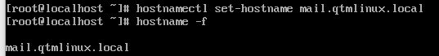

Kiểm tra trạng thái SELinux

[root@mail ~]# sestatus

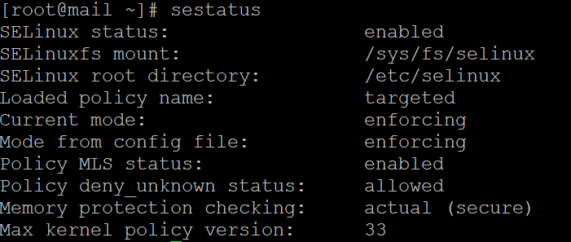

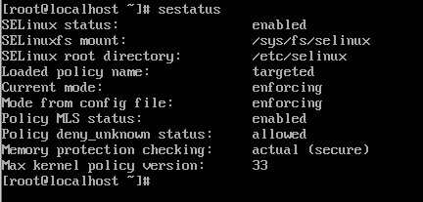

Nếu SELinux chưa được enable thì chỉnh sửa tập tin ( dùng công cụ vi hoặc nano):

root@mail ~]# nano /etc/selinux/config

Tìm dòng SELINUX=disabled sửa thành SELINUX=enforcing Khởi động lại hệ thống

root@mail ~]# shutdown -r now

Cập nhật các gói và cài đặt Postfix

root@mail ~]# dnf update

root@mail ~]# dnf install postfix -y

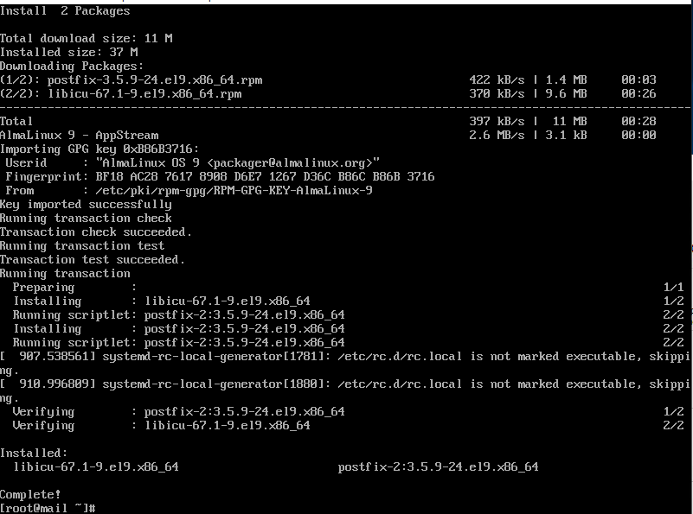

Bật dịch vụ Postfix, cho phép tự động bật khi khởi động và kiểm tra hệ thống

root@mail ~]# systemctl start postfix root@mail ~]# systemctl enable postfix root@mail ~]# systemctl status postfix

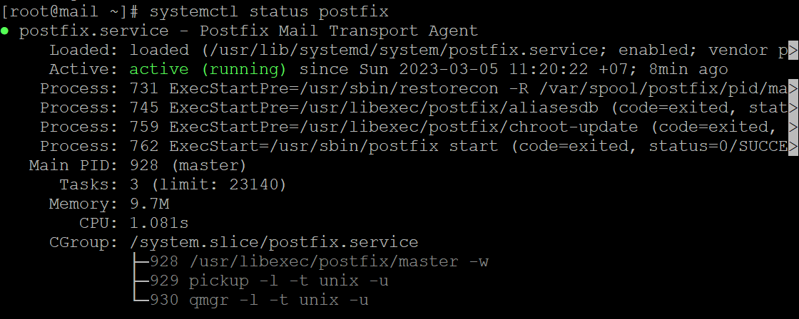

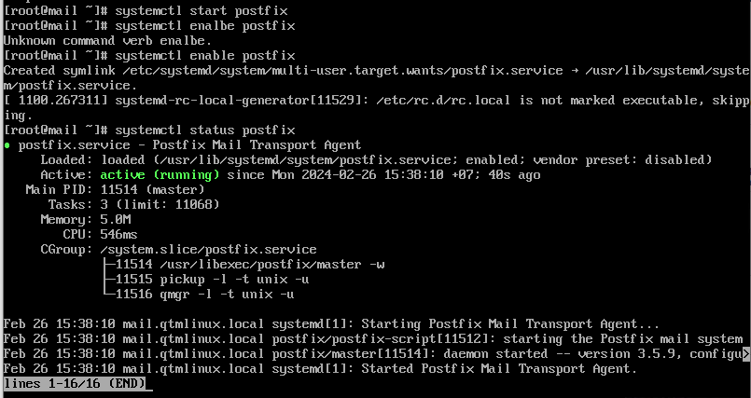

Kiểm tra các thông tin của Posfix và cho biết kết quả:

* + Phiên bản Postfix



[root@mail ~]# postconf mail_version

* + Thư mục cài đặt:

[root@mail ~]# rpm -ql postfix | grep /usr/sbin/

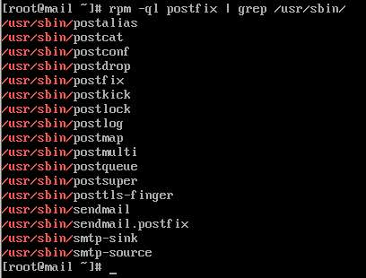

* + Mở port 25 hay chưa:

[root@mail ~]# ss -lnpt | grep master



Cấu hình các tham số của Postfix

Dùng các lệnh sau để xem thông tin và thay đổi cấu hình của Postfix và kiểm tra lại kết quả

* + Lắng nghe trên tất cả các interface

[root@mail ~]# postconf inet_interfaces

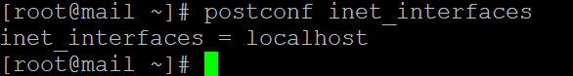



[root@mail ~]# postconf -e "inet_interfaces = all"

Kiểm tra kết quả:

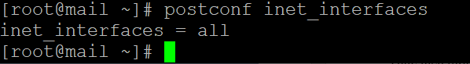



Thực hiện tương tự cho các tham số sau

* + Thiết đặt Postfix hostname:

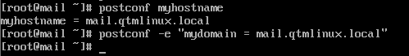

root@mail ~]# postconf myhostname

root@mail ~]# postconf -e "myhostname = mail.qtmlinux.local"

Thiết đặt tham số $mydomain:

root@mail ~]# postconf mydomain

root@mail ~]# postconf -e "mydomain = qtmlinux.local"

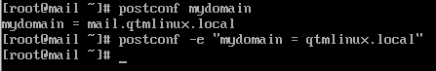

* + Thiết đặt tham số $ myorigin:

root@mail ~]# postconf myorigin

root@mail ~]# postconf -e "myorigin = qtmlinux.local "

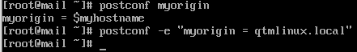

* + Thiết đặt tham số $mydestination:

root@mail ~]# postconf mydestination

root@mail ~]# postconf -e "mydestination = qtmlinux.local, \$myhostname, localhost.\$mydomain, localhost"

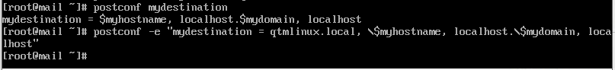

Khởi động lại Postfix

root@mail ~]# systemctl restart postfix



Cấu hình tường lửa cho phép port TCP 25:

root@mail ~]# firewall-cmd --permanent --add-port=25/tcp root@mail ~]# systemctl reload firewalld

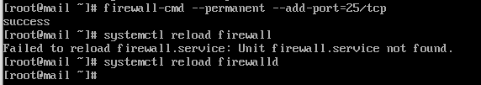

Kiểm tra Port 25 (outbound)

root@mail ~]# dnf install telnet -y

root@mail ~]# telnet gmail-smtp-in.l.google.com 25

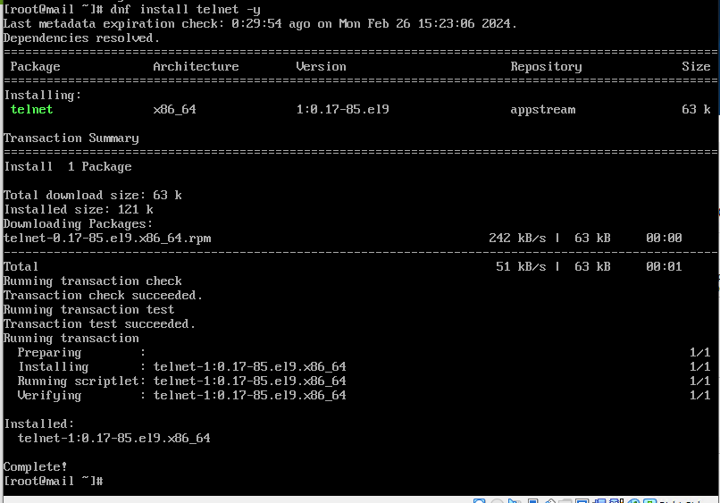

Kết quả tương tự:

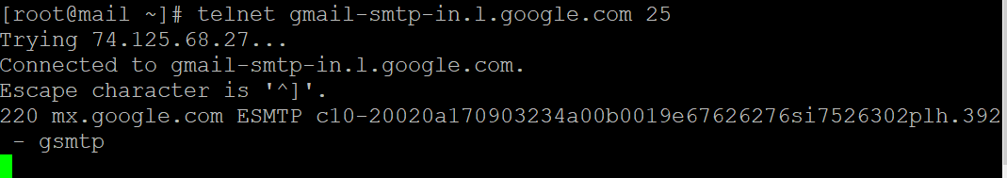

# 

# Gửi và nhận email

Tạo các người dùng user1 và user 2 trên hệ thống Thử gửi email từ người dùng root đến user1

root@mail ~]# echo "test email to user1" | sendmail [user1@qtmlinux.local](mailto:user1@qtmlinux.local)

Kiểm tra email trong hộp thư của user1 bằng lệnh:

root@mail ~]# nano /var/spool/mail/user1

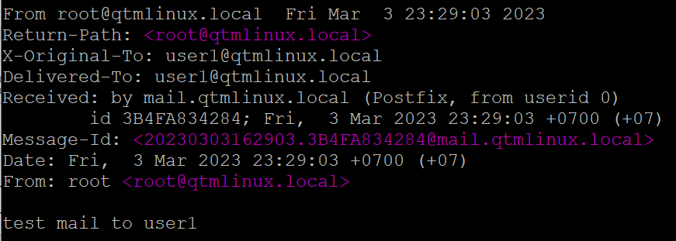

Thử gửi email đến một tài khoản bên ngoài (ví dụ Gmail,…) root@mail ~]# echo "test " | sendmail [your_account@gmail.com](mailto:your_account@gmail.com) Đăng nhập tài khoản email của bạn xem có nhận được thư không?

Kiểm tra maillog và giải thích nguyên nhân

root@mail ~]# nano /var/log/maillog

Muốn gửi email đến các tài khoản của domain bên ngoài thì phải làm gì?

## Gửi và nhận email trong local bằng command-line:

Cài đặt s-nail:

root@mail ~]# dnf install -y s-nail

Đăng nhập hệ thống bằng user1 và gửi email đến user2

user1@mail ~]# mail [user2@qtmlinux.local](mailto:user2@qtmlinux.local)

Nhập tên, nội dung email (kết thúc bằng Ctrl+D) để gửi

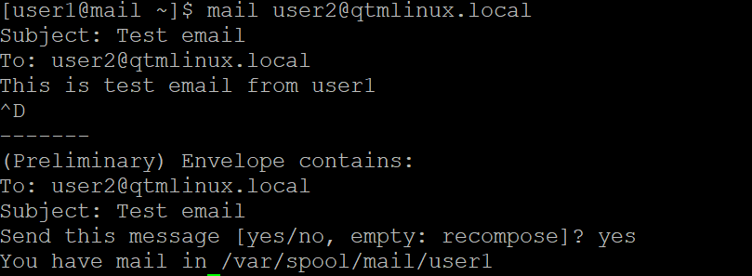

Đăng nhập bằng user2 để nhận mail

user2@mail ~]# mail

Nhập số thư tự mail để xem

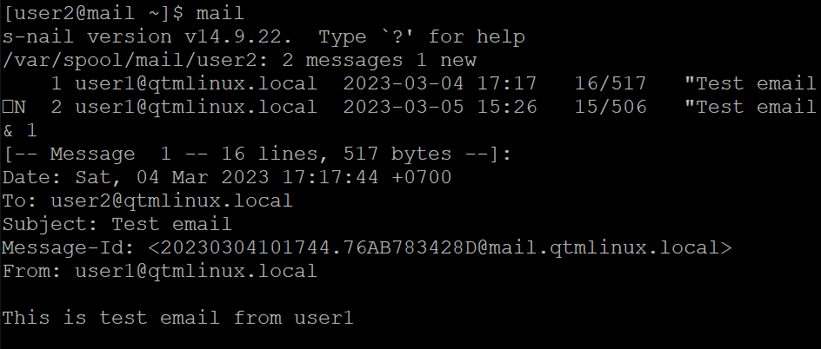

# Bài tập

1. Tìm hiểu các tham số khác trong cấu hình Postfix
   * message_size_limit
   * mailbox_size_limit
   * mail_spool_directory
   * inet_protocols
   * Email Aliases (/etc/aliases)
2. Tìm hiểu các lệnh của công cụ s-nail (lệnh *mail*)
3. (Nâng cao) Cài đặt và cấu hình Dovecot IMAP Server, bảo mật mail server bằng TLS Certificate